Тема: Чотирикутники та їх властивості. Вписані та описані чотирикутники. Середня лінія трикутника та трапеції (повторення)
Опорний конспект

ВИДИ ЧОТИРИКУТНИКІВ

Довільний
чотирикутник

Паралелограм Трапеція

Прямокутник

Рівнобічна
Ромб

Квадрат Прямокутна

ПАРАЛЕЛОГРАМ

Паралелограм – це чотирикутник, протилежні
сторони якого попарно паралельні

Властивості й ознаки паралелограма
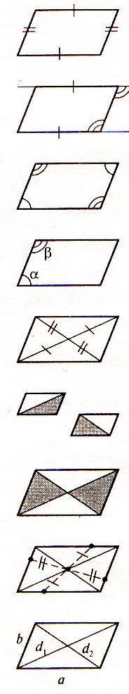
- Протилежні сторони попарно рівні.

- Протилежні сторони рівні і паралельні.

- Протилежні кути попарно рівні.

- Сума кутів, прилеглих до однієї сторони, дорівнює 180 градусів:
а + в = 180˚

- Діагональні точкою перетину діляться навпіл.

- Кожна діагональ ділить чотирикутник на два рівні трикутники.

- Обидві діагоналі ділять чотирикутник на чотири рівновеликі трикутники (однакової площини).

- Точка перетину діагоналей є центром симетрії.

- Сума квадратів діагоналей дорівнює добутку квадратів усіх сторін:
d² + d² ⁼ 2۠ ∙ (а² + а² ).
² ²

ЗАПАМЯТАЙ!
Властивості читаються так: Якщо чотирикутник – паралелограм, то… (Називай будь – яке з 9 тверджень.)

Ознаки читаються так: Якщо в чотирикутнику… (Називай будь – яке з 9 тверджень), - то він – паралелограм.

РОМБ

Ромб – це паралелограм, у якого всі сторони рівні →
він задовольняє всі 9 властивостей
паралелограма
+
Власні властивості й ознаки ромба
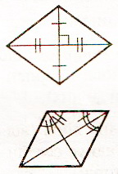
- Діагоналі перпендикулярні.

- Обидві діагоналі є бісектрисами внутрішніх кутів.

ЗАПАМ»ЯТАЙТЕ!
Властивості читаються так: Якщо чотирикутник – ромб, то… (Називай будь – яке з 9 + 2 тверджень.)

Ознаки читаються так: Якщо в чотирикутнику …(називай будь – яке з 2 тверджень,) то він – ромб.

ПРЯМОКУТНИК
Прямокутник – це паралелограм, всі кути якого
прямі → він задовольняє всі 9 властивостей
паралелограма

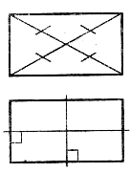
Власні властивості й ознаки прямокутника

- Обидві діагоналі рівні

- Серединні перпендикуляри до сторін є осями симетрії.
ЗАПАМ»ЯТАЙТЕ!
Властивості читаються так: Якщо чотирикутник – прямокутник, то…( називай будь – яке з 9 + 2 тверджень.)
Ознаки читаються так: Якщо в чотирикутнику … (називай будь – яке з 2 тверджень), то він – прямокутник.

КВАДРАТ

Квадрат – це прямокутник, усі сторони якого рівні
АБО
Квадрат – це ромб, у якого всі кути прямі → він
Задовольняє всі 9 властивостей паралелограма
+ 2 властивості ромба
+ 2 властивості прямокутника

ЗАПАМ»ЯТАЙТЕ!
Квадрат – «утриманець», «нахлібник», тому що власних властивостей не має, а використовує чужі

+ +

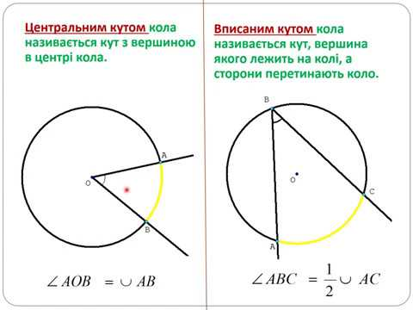
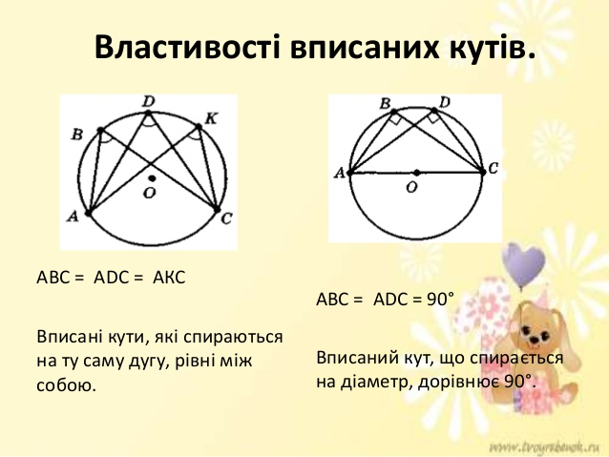
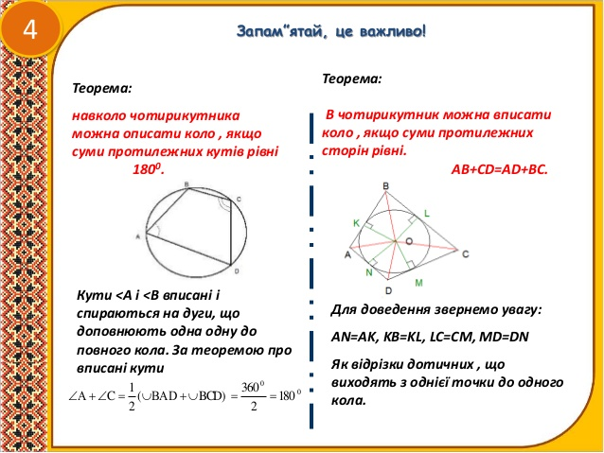

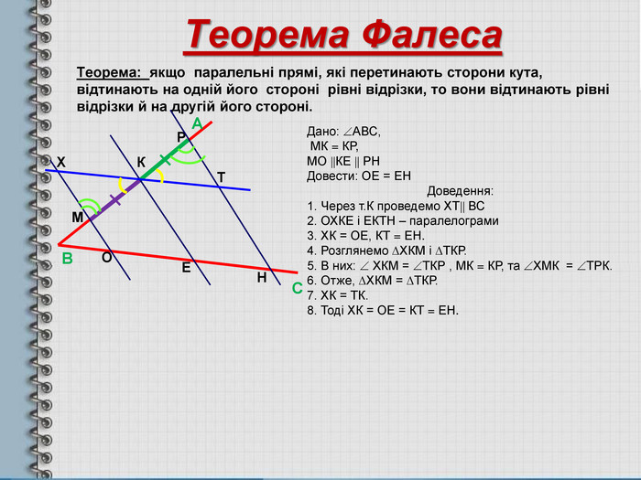

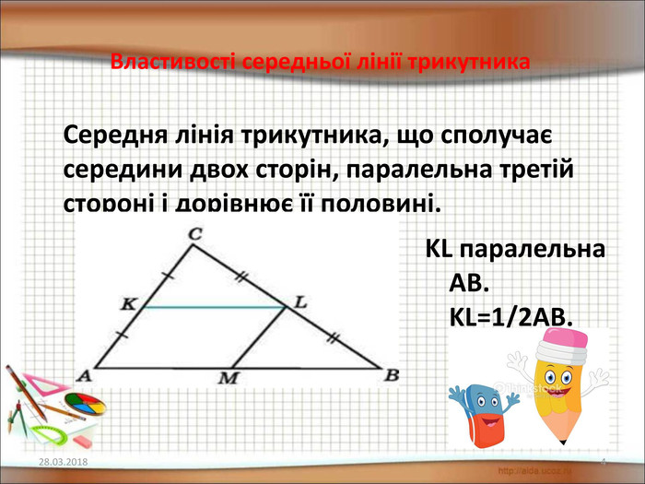
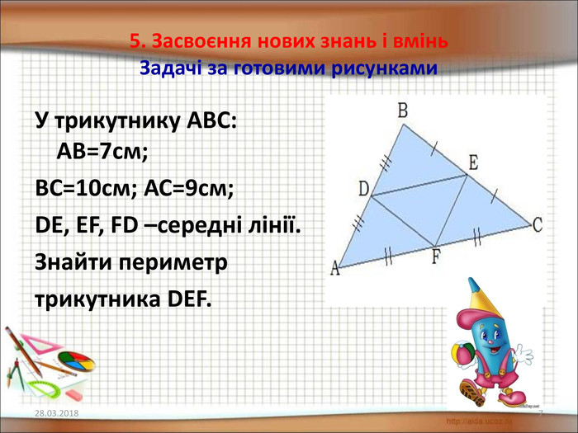
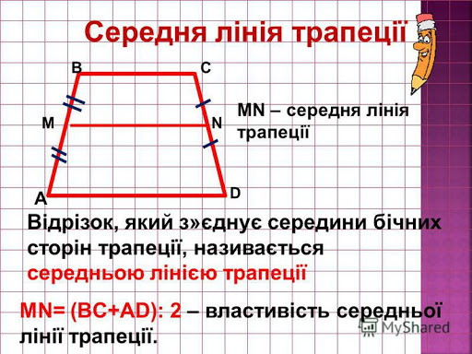
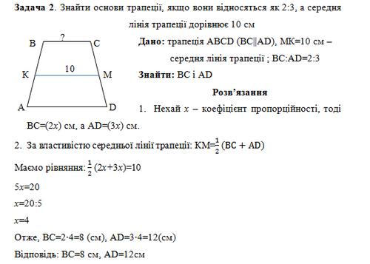
Робота з інтернет ресурсами
https://youtu.be/8tlxLPInTdA
https://youtu.be/HZz9m0bEfos
https://youtu.be/UQWJYis3QfI
https://youtu.be/0v28EsTEtN0

Домашнє завдання
Виконати ПИСЬМОВО
